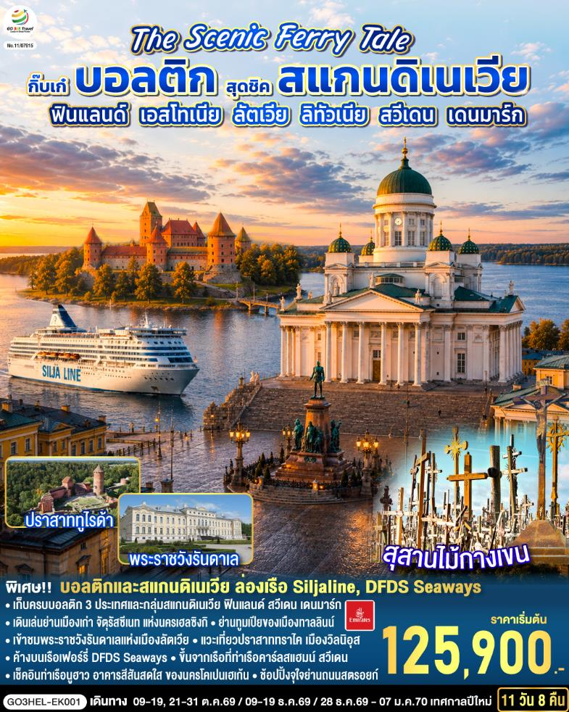

The Scenic Ferry Tale ∞
กิ๊บเก๋บอลติก สุดชิคสแกนดิเนเวีย
ฟินแลนด์ - เอสโทเนีย - ลัตเวีย - ลิทัวเนีย -
สวีเดน - เดนมาร์ก
11 วัน 8 คืน โดยสายการบิน Emirates (EK)

วัน | โปรแกรมการเดินทาง | เช้า | เที่ยง | ค่ำ | โรงแรมที่พัก
1 | สนามบินสุวรรณภูมิ | - | - | ✈ | -
2 | สุวรรณภูมิ - ดูไบ - เฮลซิงกิ | ✈ | ✈ |  | Radisson Blu Seaside  หรือเทียบเท่า
3 | เฮลซิงกิ - อนุสาวรีย์ซิเบลิอุส - จัตุรัสซีเนท - โบสถ์หินเทมเปเลียวคิโอ - มาร์เก็ตสแควร์ - เรือ Silja Line สู่ทาลลินน์ |  |  |  | Our Hub Tallinn หรือเทียบเท่า
4 | ทาลลินน์ – ย่านเมืองเก่าทาลลินน์ - ย่านทูมเปีย - โบสถ์อเล็กซานเดอร์ เนฟสกี้ – จุดชมวิว – สวนกษัตริย์แห่งแดนิช - จัตุรัสศาลากลาง |  |  |  | Our Hub Tallinn หรือเทียบเท่า
5 | ทาลลินน์ - พาร์นู - เขตเมืองเก่าพาร์นู - บ้านไม้ Wooden House - ริก้า |  |  |  | Welton Riverside Spa Hotel หรือเทียบเท่า
6 | ริก้า - ซิกุลด้า - ปราสาททูไรด้า - ริก้า - ย่านเมืองเก่าริก้า อนุสาวรีย์อิสรภาพ - จัตุรัสโดม - มหาวิหารประจำเมืองริก้า - หอเก็บดินปืน |  |  |  | Welton Riverside Spa Hotel หรือเทียบเท่า
7 | ริก้า - ฟิลส์รันดาเล - พระราชวังรันดา - ซัวเลย์ - สุสานไม้กางเขน - วิลนิอุส - ชมเมืองเก่าวิลนิอุส |  |  |  | Best Western Vilnius  หรือเทียบเท่า
8 | วิลนิอุส - ทราไค - ปราสาททราไค - เคานัส - ปราสาทเคานัส - ท่าเรือไคลเพดา - DFDS Seaways |  |  |  | Karlshamn by DFDS
9 | DFDS Seaways - เฮลซิงบอร์ก - เฮลซิงเงอร์ - โคเปนเฮเก้น - ชมกรุงโคเปนเฮเก้น - ลิตเติ้ลเมอร์เมด - น้ำพุเกฟิออน - ช้อปปิ้งถนนสตรอยท์ |  |  | X | Scandic Sydhavnen  หรือเทียบเท่า
10 | โคเปนเฮเก้น – ถ่ายรูปพระราชวังอมาเลียนบอร์ก – ถ่ายรูปปราสาทโรเซนบอร์ก - สนามบินโคเปนเฮเก้น - สนามบินดูไบ |  | X | ✈ | -
11 | ดูไบ - สนามบินสุวรรณภูมิ | ✈ | ✈ | - | -

กําหนดวันเดินทาง | ผู้ใหญ่พัก  2-3 ท่าน  ท่านละ | พักเดี่ยว  เพิ่มท่านละ | ราคาสำหรับท่านที่มีตั๋วโดยสารอยู่แล้วต้องการร่วมทัวร์ (Join Land) | ราคาเด็กต่ำกว่า 11 ปี พักกับผู้ใหญ่ 2 ท่าน (ไม่เสริมเตียง)
9-19 ต.ค.69 | 125,900 | 19,900 | 92,900 | 113,900
21-31 ต.ค.69 | 125,900 | 19,900 | 92,900 | 113,900
9-19 ธ.ค.69 | 129,900 | 19,900 | 93,900 | 117,900
28 ธ.ค.69 - 7 ม.ค.70 | 139,900 | 21,900 | 102,900 | 127,900
โปรแกรมอาจจะมีการปรับเปลี่ยนตามความเหมาะสมของสภาพอากาศและฤดูกาล
ราคาทัวร์ข้างต้นยังไม่รวมค่าทิปมัคคุเทศก์ท้องถิ่นและคนขับรถรวม 22 EUR /ท่าน/ทริป
ราคาทัวร์ข้างต้นยังไม่รวมค่าทิปหัวหน้าทัวร์ที่ดูแลคณะจากเมืองไทย 33 EUR/ท่าน/ทริป

วันที่หนึ่ง | สนามบินสุวรรณภูมิ
22.00 น. | คณะพร้อมกัน ณ สนามบินสุวรรณภูมิ อาคารผู้โดยสารระหว่างประเทศ ชั้น 4 เคาน์เตอร์สายการบิน Emirates เจ้าหน้าที่คอยต้อนรับและอำนวยความสะดวก  *กำหนดการเดินทาง 21-31 ต.ค.69 ออกเดินทางจากสนามบินสุวรรณภูมิ ด้วยเที่ยวบินที่ EK 371 เวลาบิน 03.40 น. เวลานัดหมายที่สนามบินสุวรรณภูมิปรับเวลาเป็น 23.30 น.*
วันที่สอง | สุวรรณภูมิ - ดูไบ - เฮลซิงกิ (ฟินแลนด์)
01.35 น. | ออกเดินทางจากสนามบินสุวรรณภูมิ โดยสายการบิน Emirates เที่ยวบินที่ EK 385  *กำหนดการเดินทาง 21-31 ต.ค.69 ออกเดินทางจากสนามบินสุวรรณภูมิ ด้วยเที่ยวบินที่ EK 371 เวลาบิน 03.40 น.*
04.40 น. | เดินทางถึงสนามบินดูไบ จากนั้นให้ท่านรอเปลี่ยนเครื่อง  *กำหนดการเดินทาง 21-31 ต.ค.69 เที่ยวบินที่ EK 371 เดินทางถึงสนามบินดูไบ  เวลา 06.50 น.*
08.45 น. | ออกเดินทางออกจากสนามบินดูไบ โดยสายการบิน Emirates เที่ยวบินที่ EK 167
14.55 น. | เดินทางถึงสนามบินเฮลซิงกิ ประเทศฟินแลนด์ (เวลาท้องถิ่นช้ากว่าประเทศไทย 4 ชั่วโมง) นำท่านพิธีการตรวจคนเข้าเมืองและศุลกากร
ค่ำ | รับประทานอาหารค่ำ ณ ภัตตาคารพื้นเมือง
ที่พัก | นำท่านเดินทางเข้าสู่ที่พัก Radisson Blu Seaside หรือระดับเดียวกัน
วันที่สาม | เฮลซิงกิ – อนุสาวรีย์ซิเบลิอุส - จัตุรัสซีเนท - โบสถ์หินเทมเปเลียวคิโอ – มาร์เก็ตสแควร์ (ฟินแลนด์) - ขึ้นเรือ Silja Line สู่ทาลลินน์ (เอสโตเนีย)
เช้า | รับประทานอาหารเช้า ณ ห้องอาหารโรงแรม
 | นำท่านชมนครเฮลซิงกิ เขตประเทศฟินแลนด์ เนื่องจากความงดงามและโดดเด่นของวัฒนธรรมและสถาปัตยกรรมอันได้รับอิทธิพลจากทั้งทางฝั่งยุโรปและรัสเซีย เมืองเฮลซิงกิถูกสร้างขึ้นเมื่อปี ค.ศ.1550 โดยกษัตริย์กุสตาฟ วาชา แห่งสวีเดน ต่อมาในสมัยที่ตกอยู่ภายใต้การปกครองของรัสเซีย เฮลซิงกิได้ถูกเปลี่ยนมาเป็นเมืองหลวงของฟินแลนด์แทนที่เมืองตรูกู เฮลซิงกิจึงมีความโดดเด่นท่ามกลางหมู่เกาะมากมายในทะเลบอลติก
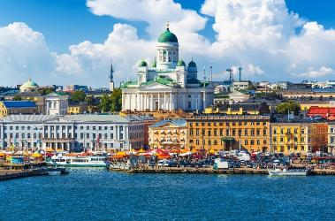
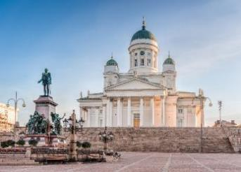
 | นำท่านชมนครเฮลซิงกิ Helsinki เมืองหลวงใหญ่ของประเทศฟินแลนด์ Finland ตั้งอยู่ทางใต้ของประเทศริมชายฝั่งอ่าวฟินแลนด์ ชม อนุสาวรีย์ซิเบลิอุส Sibelius Monument ตั้งอยู่ในสวนซิเบลิอุส สร้างขึ้นเพื่อสดุดีให้แก่ Jean Sibelius นักประพันธ์เพลงคลาสสิก เป็นอนุสาวรีย์ที่ตั้งอยู่กลางแจ้ง ดูแปลกตาทันสมัย เป็นผลงานของศิลปิน Eila Hiltunen สร้างโดยนำเอาแท่งเหล็ก 600 แท่ง มาเชื่อมเข้าด้วยกันจนออกมาเป็นรูปร่างของออร์แกนลม กว้าง 10.5 เมตร ลึก 6.5 เมตร หนัก 24 ตัน ตั้งอยู่กลางแจ้งอย่างโดดเด่นเป็นสง่า จากนั้นนำท่านชม จัตุรัสซีเนท Senate Square ศูนย์กลางด้านการค้าใจกลางนครเฮลซิงกิ รายล้อมไปด้วยอาคารสำคัญๆ ที่สร้างในยุคที่อยู่ใต้การปกครองของรัสเซียและเป็นศูนย์กลางทางประวัติศาสตร์ของเฮลซิงกิ อาทิ มหาวิหารเฮลซิงกิ Helsinki Cathedral ส่วนหนึ่งของศูนย์กลางสไตล์เอ็มไพร์ของเฮลซิงกิที่ออกแบบโดยสถาปนิก Carl Ludvig Engel และนักวางผังเมือง Johan Albrecht Ehrenström, มหาวิหารอุสเพนสเก้ ของศาสนาคริสต์นิกายออร์โธดอกซ์ ที่งดงามด้วยลักษณะสถาปัตยกรรมแบบรัสเซีย และนำท่านเข้าชม โบสถ์หินเทมเปเลียวคิโอ Rock-Church โบสถ์แบบรูเธอรันซึ่งสร้างในภูเขาหินแกรนิตขนาดมหึมา ภายในหินขนาดใหญ่มีการตกแต่งแบบทันสมัยพร้อมระบบเสียงที่ดี ที่ออกแบบโดยสองพี่น้องตัวโมและและติโมในปี ค.ศ.1969
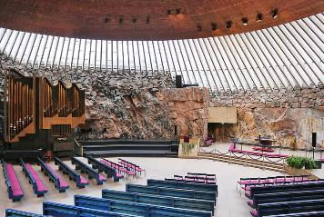
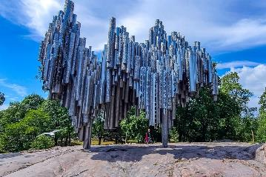
กลางวัน | รับประทานอาหารกลางวัน ณ ภัตตาคารจีน (แบบบุฟเฟต์)
บ่าย | นำท่านเดินเล่นบริเวณตลาดริมท่าเรือ Market Square ที่มีทั้งส่วนของตลาดปลา ตลาดผลไม้ และสินค้าอีกมากมาย ท่านจะได้ชมวิถีชีวิตของชาวเมือง พร้อมเลือกซื้อหาสินค้าท้องถิ่น อาทิ ไข่ปลาคาร์เวีย ผลิตภัณฑ์ทำจากหนังกวางเรนเดียร์ และสินค้าที่ระลึกอีกมากมาย
 | จากนั้นนำท่านเดินทางสู่ท่าเรือเฟอร์รี Silja Line เพื่อเดินทางข้ามทะเลบอลติกสู่ เมืองทาลลินน์ Tallinn เมืองหลวงประเทศเอสโตเนียและเลือกซื้อสินค้าปลอดภาษีบนเรือ (ใช้เวลาเดินทางประมาณ 2 ชั่วโมง)
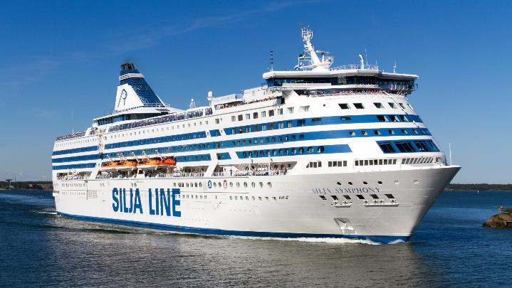
 | เดินทางถึงท่าเรือเมืองทาลลินน์
ที่พัก | นำท่านเดินทางเข้าสู่ที่พัก Our Hub Hotel Tallinn หรือระดับเดียวกัน
ค่ำ | รับประทานอาหารค่ำที่โรงแรม
วันที่สี่ | ทาลลินน์ - ย่านเมืองเก่าทาลลินน์ - โบสถ์อเล็กซานเดอร์ เนฟสกี้ - จุดชมวิว - สวนกษัตริย์แห่งแดนิช - จัตุรัสศาลากลาง (เอสโตเนีย)
เช้า | รับประทานอาหารเช้า ณ ห้องอาหารโรงแรม
 | นำท่านชมเมือง ทาลลินน์ ซึ่งตั้งอยู่ทางชายฝั่งตอนใต้ของอ่าวฟินแลนด์ ห่างจากกรุงเฮลซิงกิ เมืองหลวงของฟินแลนด์ ประมาณ 70 กิโลเมตร โดยทาลลินน์ถือเป็นเมืองที่มีชื่อเสียงในเรื่องของสถาปัตยกรรมอันวิจิตรงดงามในช่วงยุคกลาง รวมทั้งบริเวณเชิงเขาในเมืองยังคงมีกำแพงเมืองโบราณหลงเหลืออยู่ นอกจากนี้บริเวณโดยรอบเมืองยังเต็มไปด้วยสวนสาธารณะที่มีหญ้าเขียวขจี มีดอกไม้นานาพันธุ์ ที่ช่วยแต่งแต้มสีสันให้กับเมืองเล็กๆ แห่งนี้ให้ดูสดใส เปี่ยมไปด้วยมนต์เสน่ห์อันน่าหลงใหล นำท่านเข้าชมเขตเมืองเก่าของทาลลินน์ Old Town Square ที่ได้รับการยกย่องว่าเป็นเมืองแห่งยุคกลางที่สวยที่สุดในยุโรปเหนือ เดินชม ย่านทูมเปีย Toompea ซึ่งเป็นที่ตั้งของปราสาททูมเปีย Toompea Castle ซึ่งปัจจุบันได้ใช้เป็นอาคารรัฐสภาและหน่วยงานราชการแห่งเอสโทเนีย, โบสถ์อเล็กซานเดอร์ เนฟสกี้ Alexander Nevsky Cathedral โบสถ์รัสเซียนออร์โธดอกซ์ที่ใหญ่ที่สุดในเอสโทเนีย เป็นสถาปัตยกรรมที่สวยงามมาก แล้วเดินลัดเลาะแนวกำแพงเมืองสู่จัตุรัสกลางเมืองอันเป็นที่ตั้งของศาลากลางรายล้อมด้วยอาคารที่ต่างยุคสมัยกันตั้งแต่ศตวรรษที่ 15-17
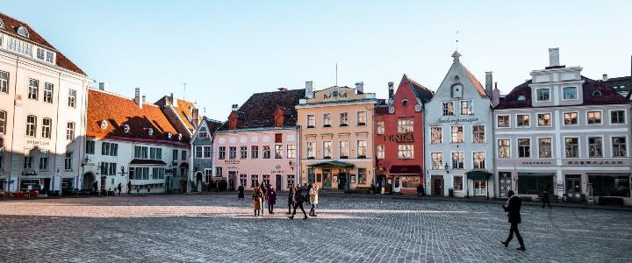
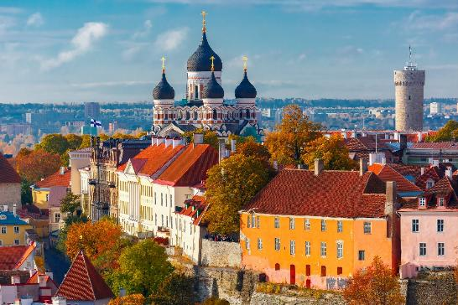
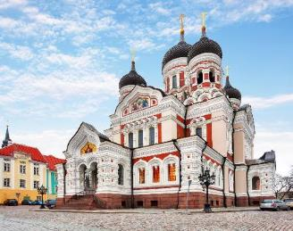
กลางวัน | รับประทานอาหารกลางวัน ณ ภัตตาคารพื้นเมือง
บ่าย | นำท่านชมวิวเมืองอีกด้านหนึ่งของเขตเมืองเก่าที่ จุดชมวิว Kohtuotsa Viewing Platform ที่สามารถชมวิวได้จากมุมสูงแบบพาโนรามากับหลังคากระเบื้องสีแดงอิฐและป้อมปราการโบราณของเมืองเก่าทาลลินน์ (Tallinn Old Town) ได้อย่างชัดเจนและกว้างไกล รวมถึงทัศนียภาพของเมืองใหม่และอ่าวทาลลินน์ วิวเมืองเก่ากับตึกสูงทันสมัยของเมืองยุคใหม่ ตัดกับเส้นขอบฟ้าของทะเลบอลติกและท่าเรือ และชมวิวในอีกมุมหนึ่งที่ Patkuli Viewing Platform ชมวิวของ กำแพงเมืองและป้อมปราการโบราณในช่วงยุคกลางพร้อมหอคอยหลังคาทรงกรวยสีส้มเรียงรายกันอย่างสวยงาม และ เห็นยอดแหลมสูงตระหง่านของโบสถ์ชื่อดังประจำเมืองโบสถ์เซนต์โอลาฟ (St. Olaf's Church) จากนั้นนำท่านเดินต่อไปชม สวนกษัตริย์แห่งแดนิช Danish King’s Garden รูปปั้นลึกลับของสามนักบวชไร้หน้า เป็นรูปปั้นสัมฤทธิ์ขนาดใหญ่ 3 ตัวในชุดคลุมสีดำที่ไม่มีใบหน้า จัดเป็นจุดถ่ายรูปยอดฮิตของเมือง และสวนแห่งนี้ยังเป็นตำนานจุดกำเนิดธงชาติเดนมาร์ก จากนั้นให้ท่านเดินผ่านบันไดหินโบราณ Luhike Jalg สู่ลานกว้าง จัตุรัสเมือง Tallinn Town Hall หรือ จัตุรัสศาลากลาง เป็นตลาดและศูนย์กลางของเมืองเก่าแก่ของเมืองทาลลินน์มาตั้งแต่ยุคกลางจนถึงปัจจุบัน ซึ่งเต็มไปด้วยร้านค้า ร้านกาแฟกลางแจ้ง สถานที่จัดงาน Old Town Days และเทศกาลอื่นๆ รวมถึงจัดคอนเสิร์ตกลางแจ้ง งานแสดงสินค้าและอีกมากมาย (สำหรับช่วงเดือน ธ.ค.จะกลายเป็นตลาดคริสต์มาสที่งดงาม โดยมีต้นสนสูงตระหง่านเป็นจุดเด่น พร้อมประเพณีการเฉลิมฉลองเทศกาลคริสต์มาสที่นี่มีมาตั้งแต่ปี ค.ศ. 1441 ซึ่งจะเต็มไปด้วยร้านค้าต่างๆ มากมาย ไม่ว่าจะเป็นบูธขายของที่ระลึก งานฝีมือ อาหารและเครื่องดื่มต่างๆ
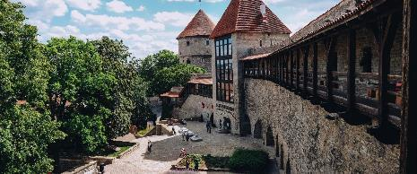
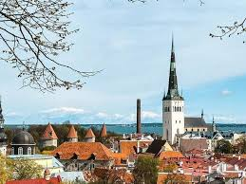
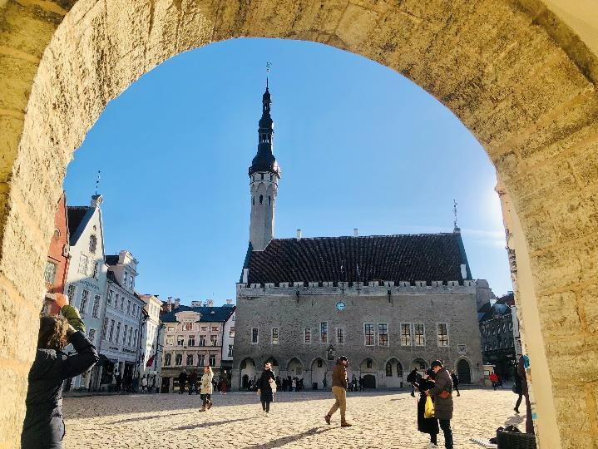
ค่ำ | รับประทานอาหารค่ำ ณ ภัตตาคารพื้นเมือง
ที่พัก | นำท่านเดินทางเข้าสู่ที่พัก Our Hub Hotel Tallinn หรือเทียบเท่า
วันที่ห้า | ทาลลินน์ - พาร์นู - บ้านไม้ Wooden House (เอสโตเนีย) - ริก้า (ลัตเวีย)
เช้า | รับประทานอาหารเช้า ณ ห้องอาหารโรงแรม
 | นำท่านเดินทางเลาะริมฝั่งทะเลบอลติกสู่เมืองพาร์นู Parnu ประเทศเอสโตเนีย Estonia เมืองตากอากาศแสนสวยริมฝั่งทะเลบอลติก หรือฉายาเมืองหลวงฤดูร้อนแสนสวยของเอสโตเนีย (ใช้เวลาเดินทางประมาณ 2 ชั่วโมง) นำท่านเดินชมย่านเมืองเก่าของพาร์นู ไม่ว่าจะเป็น ประตูทาลลินน์ Tallinn Gate ประตูเมืองโบราณจากศตวรรษที่ 17 เป็นประตูเมืองแบบป้อมค่ายสไตล์บารอกเพียงแห่งเดียวที่ยังหลงเหลืออยู่ในกลุ่มประเทศบอลติก, หอคอยแดง Punane Torn หรือ The Red Tower อาคารยุคกลางที่เก่าแก่ที่สุดในเมือง อดีตเคยเป็นหอคอยกำแพงเมืองและคุก ถือเป็นแลนด์มาร์กหนึ่งของเมืองพาร์นู, โบสถ์เก่าแก่อลิซาเบธ Elizabeth Church โบสถ์สไตล์บารอกสีส้มอ่อน และโบสถ์เซ้นต์แคทเธอรีน St.Catherine’s Church โบสถ์ออร์โธดอกซ์แบบรัสเซียที่มีโดมหัวหอมสีเขียวสวยงาม และเดินชมจากภายนอกของ บ้านไม้ Wooden House สไตล์อาร์ตนูโวและแบบแอสโตเนียนดั้งเดิมที่มีเอกลักษณ์เฉพาะตัวจนกลายเป็นต้นแบบบ้านเรือนที่นำไปสร้างในสไตล์บอลติก
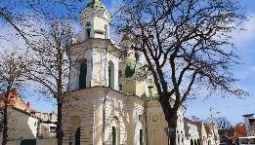
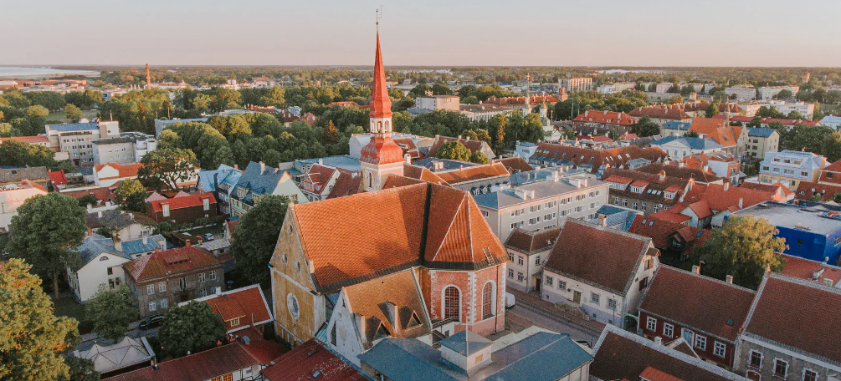
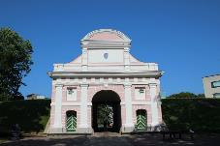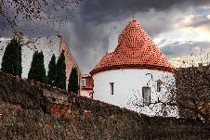
กลางวัน | รับประทานอาหารกลางวัน ณ ภัตตาคารพื้นเมือง
บ่าย | นำท่านเดินทางสู่เมืองริกา Riga เมืองหลวงแห่งลัตเวีย Latvia เมืองสำคัญที่สุดในเขตภูมิภาคบอลติกและยังเป็นเมืองที่มีผู้คนอยู่อาศัยหนาแน่นที่สุดมากกว่าเอสโตเนียและลิทัวเนีย ทั้งยังเป้นเมืองติดอ่าวทำให้เป็นเมืองท่าสำคัญและศูนย์กลางทางการค้า การขนส่ง และอุตสาหกรรมของภูมิภาคมาโดยตลอด (ใช้เวลาเดินทางประมาณ 3 ชั่วโมง)
ที่พัก | นำท่านเดินทางเข้าสู่ที่พัก Welton Riverside Spa หรือเทียบเท่า
ค่ำ | รับประทานอาหารค่ำที่โรงแรม
วันที่หก | ริก้า - ซิกุลด้า – ปราสาททูไรด้า - ริก้า - เมืองเก่าริก้า (ลัตเวีย)
เช้า | รับประทานอาหารเช้า ณ ห้องอาหารโรงแรม
 | นำท่านเดินทางสู่เมืองซิกุลด้า (Sigulda) เมืองเล็กๆ ซึ่งมีประชากรไม่ถึงสองหมื่นคนและไม่ห่างไกลจากนครริกา นำท่านเข้าชม ปราสาททูไรด้า Turaida Castle สร้างขึ้นในปีค.ศ.1214 โดยอาร์คบิช็อปแห่งริก้า เป็นปราสาทก่ออิฐแบบโกธิค ซึ่งถูกสร้างต่อเติมและบูรณะมาหลายสมัยจนเป็นลักษณะของป้อมปราสาทที่สวยงาม แต่ในปี ค.ศ.1776 ปราสาทเกิดความเสียหายอย่างหนักจากเหตุการณ์ไฟไหม้และไม่ได้รับการบูรณะจนกระทั่งในช่วงทศวรรษที่ 1970 ได้รับการซ่อมแซมและเปิดเป็นพิพิธภัณฑ์ในที่สุด
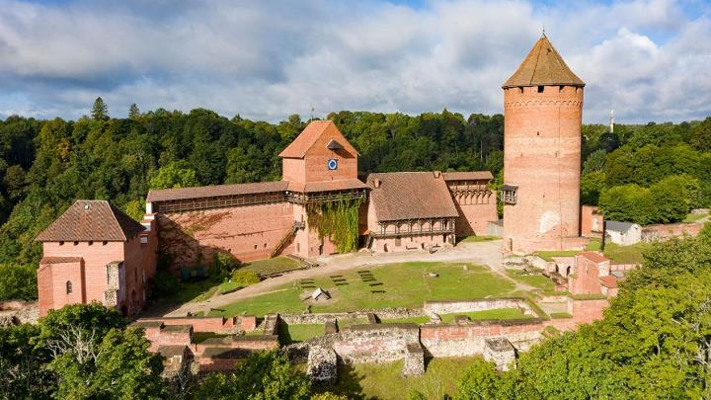
กลางวัน | รับประทานอาหารกลางวัน ณ ภัตตาคารพื้นเมือง
บ่าย | นำท่านเดินทางกลับเข้าสู่ เมืองริก้า Riga นำท่านชมเมืองเก่าริก้า Riga Old Town อดีตเคยเป็นเมืองท่าและเป็นศูนย์กลางการขนส่งทางรถไฟที่สำคัญของรัสเซีย ปัจจุบันได้บูรณะและฟื้นฟูให้มีความทันสมัย จนกลายมาเป็นศูนย์กลางการศึกษา วัฒนธรรม และอุตสาหกรรมที่ยังคงพัฒนาอย่างไม่หยุดยั้ง เป็นเมืองที่มีส่วนผสมของอิทธิพลแบบ ลัตเวียน รัสเซียน และเยอรมันรวมกัน ชมความสวยงามของสถาปัตยกรรมอันงดงาม ผ่านชมร่องรอยกำแพงเมืองโบราณ ที่สร้างในยุคกลางอายุเก่าแก่กว่า 800 ปีที่ยังคงอนุรักษ์ไว้ ชม อนุสาวรีย์อิสรภาพ Freedom Monument ตั้งอยู่ย่านใจกลางเมืองริก้า สร้างขึ้นในปี ค.ศ.1935 เพื่อเป็นอนุสรณ์สถานรำลึกถึงเหล่าทหารกล้าผู้เสียสละชีพในสงครามเรียกร้องอิสรภาพของลัตเวียระหว่างปี ค.ศ.1918 -1940 โดยอนุสาวรีย์แห่งนี้ ถือเป็นสัญลักษณ์แห่งการประกาศอิสรภาพและเสรีภาพของลัตเวีย มีความสูงถึง 42 เมตร ด้านบนประดับด้วยรูปปั้นของหญิงสาวถือดาว 3 ดวงเชื่อมติดกัน สื่อความหมายถึงการรวมกันของภูมิภาคทั้ง 3 ของประเทศลัตเวีย ชมโบสถ์เซ้นต์จาคอบ St.Jacob Church โบสถ์คาทอลิกที่โดดเด่นที่สุดในย่านเมืองเก่า ชม จัตุรัสโดม Dome Square อันเป็นที่ตั้งของ Riga Dome Cathedral มหาวิหารประจำเมืองที่ใหญ่ที่สุดในแถบบอลติก และมีออร์แกนที่ใหญ่ที่สุดแห่งหนึ่งของยุโรปอยู่ภายใน ที่สร้างเมื่อปี ค.ศ.1211 โดยบาทหลวงอัลเบิร์ต แล้วเสร็จในปี ค.ศ.1999 เพื่อให้ทันเฉลิมฉลองกับรัสเซียที่ครบรอบก่อตั้งกรุงมอสโคว์มา 850 ปี ถือเป็นสัญลักษณ์ของเมืองริกาหรือของประเทศลัตเวีย ชม หอเก็บดินปืน The Powder Tower เคยเป็นหนึ่งใน 28 หอสังเกตการณ์ ซึ่งเป็นส่วนหนึ่งของป้อมปราการเมือง นำท่านถ่ายรูปกับปราสาทริกา Riga Castle สร้างขึ้นในปี 1330 เพื่อเป็นที่อยู่ของ Livonian Order เคยถูกทำลายไปในศตวรรษที่ 15 โดยชาวเมืองและได้รับการสร้างขึ้นใหม่โดยชาวเมืองเช่นกัน ปัจจุบันนอกจากเป็นที่อยู่ของประธานาธิบดีของลัตเวีย ยังเป็นที่ตั้งของพิพิธภัณฑ์ด้วย
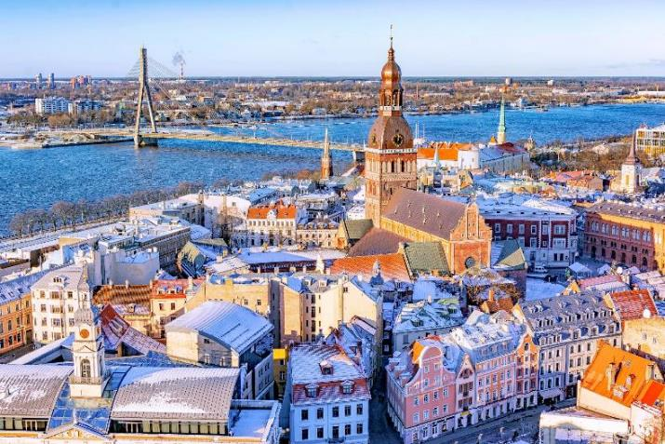
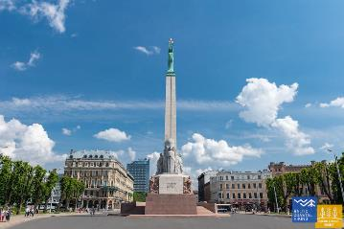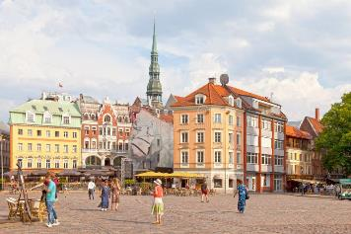
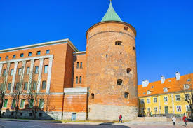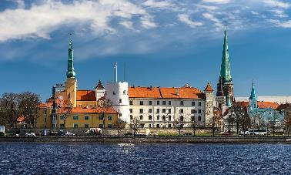
ค่ำ | รับประทานอาหารค่ำ ณ ภัตตาคารพื้นเมือง
ที่พัก | นำท่านเดินทางเข้าสู่ที่พัก Welton Riverside Spa หรือเทียบเท่า
วันที่เจ็ด | ริก้า - ฟิลส์รันดาเล - เข้าชมพระราชวังรันดา (ลัตเวีย) - เมืองซัวเลย์ – สุสานไม้กางเขน - วิลนิอุส (ลิทัวเนีย)
เช้า | รับประทานอาหารเช้า ณ ห้องอาหารโรงแรม
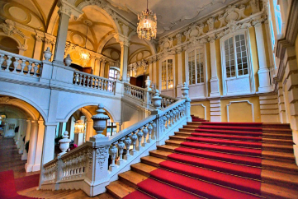
นำท่านเดินทางสู่ เมืองฟิลส์รันดาเล Pilsrundale ประเทศลัตเวีย (ใช้เวลาเดินทางประมาณ 1.30 ชั่วโมง) นำท่านเข้าชม พระราชวังรันดาเล Rundale Palace ที่พำนักของดยุคแห่งคอร์ทแลนด์ (Dukes of Courtland) ตัวพระราชวังออกแบบโดยสถาปนิกท่านเดียวกับที่ออกแบบพระราชวังเฮอร์มิเทจที่นครเซ้นต์ปีเตอร์สเบิร์กทำให้พระราชวังแห่งนี้มีความงดงามไม่แพ้ที่ใดในยุโรป นอกจากนี้พระราชวังรันดาเลยังได้รับยกย่องให้เป็นสุดยอดของการออกแบบสถาปัตยกรรมที่เป็นการประยุกต์ของสองวัฒนธรรมระหว่างเยอรมันและรัสเซียได้อย่างลงตัวที่สุดในทวีปยุโรป
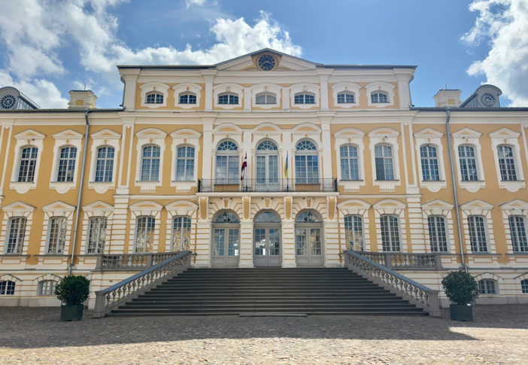
กลางวัน | รับประทานอาหารกลางวัน ณ ภัตตาคารพื้นเมือง
บ่าย | นำท่านเดินทางสู่ เมืองซัวเลย์ Siauliai เมืองเก่าที่เคยผ่านสงครามมาถึง 7 ครั้ง และได้รับการบูรณะซ่อมแซมจนกลับมาเป็นศูนย์กลางทางวัฒนธรรมและอุตสาหกรรมอีกแห่งของลิทัวเนีย รวมทั้งยังเป็นเมืองที่เก่าแก่ที่สุดเมืองหนึ่งของลิทัวเนีย (ใช้เวลาเดินทางประมาณ 1.30 ชั่วโมง) นำท่านชมสุสานไม้กางเขน Hill of Crosses โดยสุสานแห่งนี้กำเนิดขึ้นในช่วงศตวรรษที่ 14 ซึ่งในอดีตไม้กางเขนจะถูกนำมาวางที่สุสานแห่งนี้ เมื่อที่มีการต่อสู้กับผู้บุกรุก หรือเวลาที่มีการเรียกร้องอิสรภาพให้กับชาวลิทัวเนีย ซึ่งในปัจจุบันภายในสุสานแห่งนี้มีไม้กางเกงเขนจำนวนมากกว่าหนึ่งแสนอัน ซึ่งมีทั้งขนาดเล็กและใหญ่แตกต่างกันออกไป ทำให้สุสานไม้กางเขนแห่งนี้มีลักษณะเหมือนกับเนินเขาไม้กางเขน
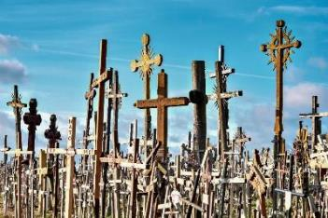
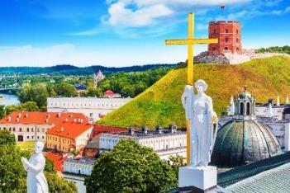
 | จากนั้นนำท่านเดินทางสู่ กรุงวิลนิอุส Vilnius เมืองหลวงของประเทศลิทัวเนีย และเป็นเมืองใหญ่ที่สุดของประเทศ ตั้งอยู่ท่ามกลางแม่น้ำเนริสและแม่น้ำวิลเนเล ที่โอบล้อมด้วยขุนเขาที่มีต้นไม้นานาพันธุ์ จึงได้ขึ้นชื่อว่างามสุดแห่งลิทัวเนีย โดยเมืองวิลนีอุสมีชื่อเสียงทางด้านงานสถาปัตยกรรมอันเก่าแก่ จึงได้รับสมญานามว่าเป็นเมืองหลวงแห่งวัฒนธรรมของยุโรปตั้งแต่ยุคโกธิค เรอแนสซองส์ บาร็อค และ คลาสสิค จึงได้รับการยกย่องจากยูเนสโกให้เป็นมรดกโลกในปี ค.ศ.1994 (ใช้เวลาเดินทางประมาณ 3 ชั่วโมง)
ค่ำ | รับประทานอาหารค่ำ ณ ภัตตาคารพื้นเมือง
ที่พัก | นำท่านเดินทางเข้าสู่ที่พัก Best Western Vilnius หรือเทียบเท่า
วันที่แปด | วิลนิอุส – ย่านเมืองเก่าวิลนิอุส - เคานัส - ปราสาทเคานัส - ไคลเพดา (ลิทัวเนีย) - DFDS Seaways
เช้า | รับประทานอาหารเช้า ณ ห้องอาหารโรงแรม
 | นำท่านผ่านชมความสวยงามของโบสถ์สวยและวิหารต่างๆ ที่ตกแต่งในสไตล์บาร็อคและโกธิค ภายในเมืองมีสถานที่ท่องเที่ยวที่เป็นผลงานสถาปัตยกรรมอันทรงคุณค่ามากมาย อาทิ โบสถ์เซ้นต์แอน ซึ่งถือว่าเป็นหนึ่งในโบสถ์ที่สวยที่สุดในวิลนีอุส นำชมเขตเมืองเก่า Vilnius old town ซึ่งถือว่าเป็นเขตเมืองเก่าที่สุดแห่งยุโรปกลางตั้งแต่ครั้งศตวรรษที่ 15-16 รวมทั้ง Gate of Dawn หรือกำแพงเมืองเก่า ประตูเมือง 1 ใน 10 ประตูเมืองของเมืองที่ยังหลงเหลืออยู่
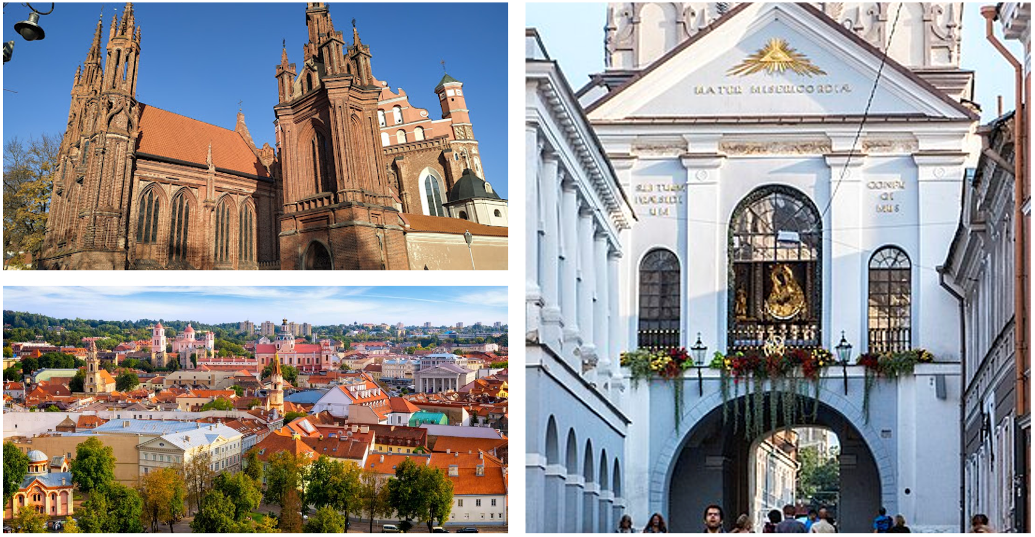
 | จากนั้นนำท่านเดินทางสู่ เมืองทราไค Trakai อดีตเมืองหลวงเก่าของลิทัวเนีย มีประชากรหลายเชื้อชาติอาศัยอยู่ร่วมกัน โดยเมือง ทราไค เป็นเมืองตากอากาศที่ได้รับความนิยมจากนักท่องเที่ยวจำนวนมาก เพราะตั้งอยู่ใกล้กับเมืองวินิอุส เมืองหลวงในปัจจุบัน อีกทั้งทราไคยังเป็นเมืองที่มีสถานที่ท่องเที่ยวทางธรรมชาติอันงดงามมากมาย ตัวเมืองรายล้อมด้วยทะเลสาบหลายแห่ง นอกจากนี้ เมืองทราไค ยังมีสถานที่ท่องเที่ยวเชิงประวัติศาสตร์อันทรงคุณค่า ที่ทำให้คนรุ่นหลังได้เรียนรู้ประวัติศาตร์ ความเป็นมาของชาติได้เป็นอย่างดี นำท่านเข้าชม ปราสาททราไค Trakai Island Castle เป็นปราสาทหินที่สร้างขึ้นในศตวรรษที่ 14 ตั้งอยู่บนเกาะในทะเลสาบเกรฟ Lake Galve โดยดยุควีเตาตาส Duke of Kestutis เจ้าผู้ครองแคว้นทราไคในสมัยอดีต ตัวปราสาทจะตั้งอยู่บนเกาะ ท่านสามารถข้ามสู่ตัวปราสาทโดยเดินข้ามสะพานที่เชื่อมติดต่อกันระหว่างชายฝั่งกับตัวปราสาท พร้อมทั้งชมความงดงามของทะเลสาบเกรฟที่สวยงามไม่แพ้ที่ใด
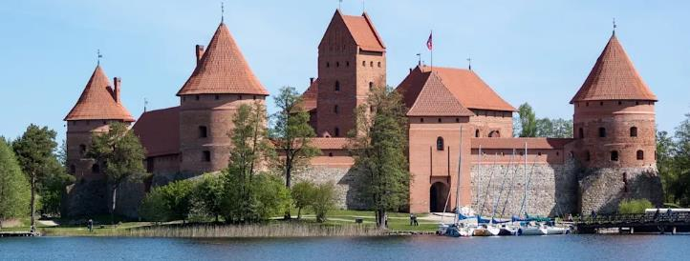
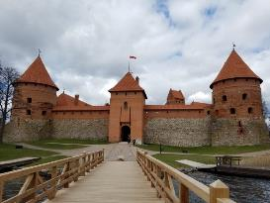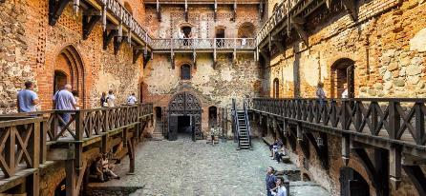
 | จากนั้นนำท่านเดินทางสู่ เมืองเคานัส Kaonas อดีตเมืองหลวงชั่วคราวของประเทศลิทัวเนีย ในช่วงต้นคริสต์ศตวรรษที่ 20 ตั้งอยู่ตรงที่บรรจบกันของแม่น้าเนริส และแม่น้าเนมาน (ใช้เวลาเดินทางประมาณ 1.15 ชั่วโมง)
กลางวัน | รับประทานอาหารกลางวัน ณ ภัตตาคารพื้นเมือง
บ่าย | 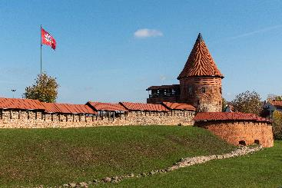  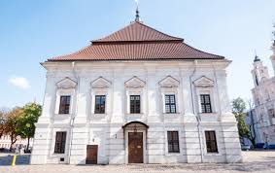  นำท่านชมเมืองเคานัส เมืองที่มีประชากรมากเป็นอันดับ 2 ของประเทศลิทัวเนีย รองจากวินิอุส ซึ่งยังเป็นเมืองที่งดงามอีกเมืองหนึ่งของลิทัวเนีย ให้ท่านถ่ายภาพและชมอาคารที่ทำการศาลาว่าการ City hall และ ปราสาทเคานัส Kaunas Castle จากด้านนอก ปราสาทหินที่สร้างขึ้นมาตั้งแต่ศตวรรษที่ 14 เพื่อป้องการกันการโจมทางด้านศาสนา แรกเริ่มอาคารปราสาทนี้ได้รับการบันทึกไว้ ในปี ค.ศ.1361 แต่ถูกทำลายด้วยผู้ก่อสงครามทางด้านศาสนา และได้มีการก่อสร้างขึ้นมาใหม่อีกครั้งในปี ค.ศ. 1408 จากที่นี่สามารถชมทัศนียภาพอันงดงามของแม่น้ำทั้งสองสายที่มาบรรจบกันที่เมืองนี้คือแม่น้ำเนริสและแม่น้ำเนมานอีกด้วย และถ่ายรูปด้านนอกกับ Holy Cross Church ที่สร้างขึ้นด้วยสถาปัตยกรรมสมัยใหม่แบบเรอแนสซองส์ และ วิหารเคานัส Kaunas Cathedral ที่มีการสร้างแบบผสมผสานตั้งแต่สมัยศตวรรษที่ 15
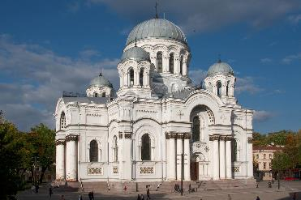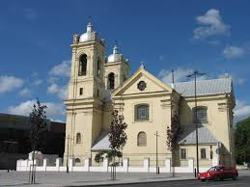
 | จากนั้นนำท่านเดินทางสู่ท่าเรือไคลเพดา เพื่อลง เรือเฟอร์รี่ DFDS Seaways ที่พร้อมไปด้วยร้านค้า, ร้านค้าปลอดภาษี, ร้านอาหาร, พื้นที่ชมวิว ฯลฯ (กรุณาเตรียมกระเป๋าสำหรับค้างคืนบนเรือ 1 คืน เพื่อความสะดวกของท่าน)
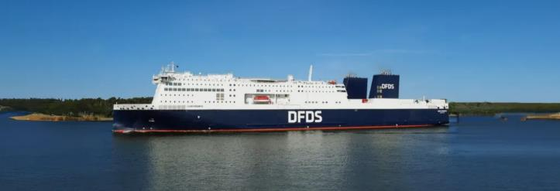
ค่ำ | รับประทานอาหารค่ำ ณ ภัตตาคารบนเรือ
ที่พัก | พักค้างคืนบนเรือสำราญ DFDS SCANDINAVIAN SEAWAYS (ห้องพักแบบ Seaside Cabin) (ในกรณีที่ห้องพัก Seaside Cabin มีจำนวนห้องที่ไม่เพียงพอต่อคณะ ทางบริษัทฯ ขอสงวนสิทธิ์ในการคืนค่าใช้จ่ายให้ท่านละ 700 บาท)
วันที่เก้า | DFDS Seaways - ท่าเรือคาร์ลสแฮมน์ - เฮลซิงบอร์ก (สวีเดน) - เฮลซิงเงอร์ - โคเปนเฮเก้น - ช้อปปิ้งย่านสตรอยก์ (เดนมาร์ก)
เช้า | รับประทานอาหารเช้า ณ ห้องอาหารบนเรือ
 | นำท่านเดินทางถึงท่าเรือคาร์ลสแฮมน์ ในเขตประเทศสวีเดน จากนั้นผ่านขั้นตอนการเช็คเอ๊าท์และโดยสารรถโค้ช นำท่านเดินทางต่อสู่เมือง เฮลซิงบอร์ก (Helsingborg) เมืองเก่าแก่ที่สุดเมืองหนึ่งของสวีเดน เชื่อว่าก่อตั้งขึ้นมาตั้งแต่ปี ค.ศ.1085 โดยในอดีตเคยเป็นส่วนหนึ่งของเดนมาร์ก และได้ตกเป็นของสวีเดนตั้งแต่ปี ค.ศ.1658 หลังสนธิสัญญารอสกิล ถือเป็นเมืองใหญ่อันดับ 8 ของประเทศสวีเดนในปัจจุบัน โดยมีชายแดนที่ห่างกันเพียง 4 กิโลเมตร (ใช้เวลาเดินทางประมาณ 2 ชั่วโมง)
กลางวัน | รับประทานอาหารกลางวัน ณ ภัตตาคารพื้นเมือง
บ่าย | นำท่านเดินทางข้ามฝั่งจากเฮลซิงบอร์ก สู่เมืองเฮลซิงเงอร์ ประเทศเดนมาร์ก ด้วยเรือเฟอร์รี่ข้ามฟากขนาดใหญ่ ซึ่งมีช่องแคบเออเรซุนด์คั่นเป็นชายแดนธรรมชาติ
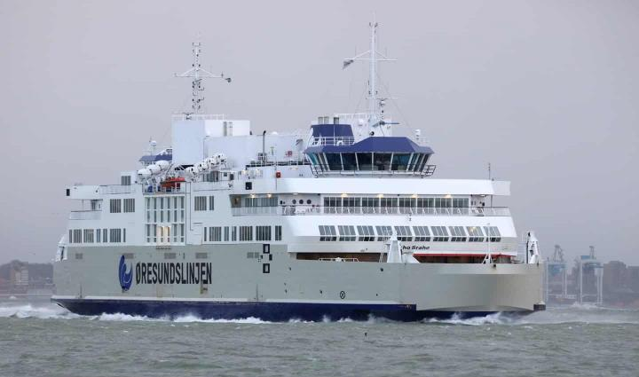
 | ให้ท่านใช้รถโค้ชเดินทางเข้าสู่เขตเมืองโคเปเฮเก้น ผ่านชม ปราสาทโครนบอร์ก Kronborg Castle ปราสาทสไตล์เรอแนสซองส์ที่มีความสำคัญที่สุดในเขตยุโรปเหนือและได้รับการขึ้นทะเบียนให้เป็นมรดกโลกเมื่อปี ค.ศ.2000 ให้ท่านเดินทางสู่กรุงโคเปนเฮเกน (Copenhagen) ประเทศเดนมาร์ก นำท่านเที่ยวชมเมืองโคเปนเฮเกน ถ่ายรูปคู่กับเงือกน้อย (Little Mermaid) สัญลักษณ์ของเมือง ใกล้กันเป็นย่านท่าเรือขนาดใหญ่ที่มีเรือสินค้าและเรือสำราญเทียบท่าอยู่ ชม น้ำพุแห่งราชินีเกฟิออน (Gefion Fountain) มีตำนานเล่าขานว่า "เทพเจ้า ผู้ทรงอิทธิฤทธิ์ดลบันดาลให้พระนางกอบกู้ชาติ โดยพระราชินีเกฟิออนได้แปลงร่างลูกชาย 4 คนให้เป็นโคเพื่อไถพื้นดินขึ้นมาจากใต้น้ำ ให้เกิดเป็นประเทศเดนมาร์กในทุกวันนี้
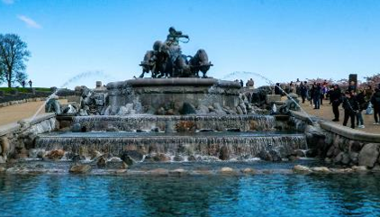
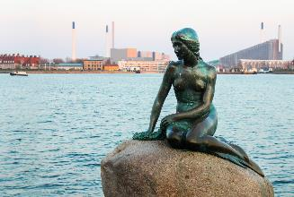
 | จากนั้นนำท่านเดินทางเข้าสู่ท่าเรือนูฮาว Nyhavn จุดเช็คอินสำคัญของเมืองโคเปนเฮเก้น และยังมีความสำคัญในด้านประวัติศาสตร์ วัฒนธรรมของเมือง ถ่ายรูปกับอาคารสีสันสดใสที่มีความเก่าแก่กว่า 300 ปีที่ยังคงสภาพเดิมไม่เปลี่ยนแปลง และให้ท่านชมบริเวณ จัตุรัสซิตี้ฮอลล์ (City Hall) จุดถ่ายรูปสวยงามประจำเมือง และท่านจะสามารถสัมผัสบรรยากาศครึกครื้นของใจกลางเมือง ช้อปปิ้งสินค้าย่าน ถนนสตรอยก์ (Stroget Street) ถนนช้อปปิ้ง ที่ยาวที่สุดในโลก เริ่มจากศาลาว่าการเมืองไปสิ้นสุดที่ Kongens Nytorv ที่มีสินค้าแบรนด์เนมชื่อดัง อาทิ Louis Vuitton, Emporio Armani, Bang & Olufsen, Tommy Hilfiger, Hermès, Gucci, Burberry ฯลฯ
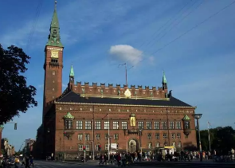
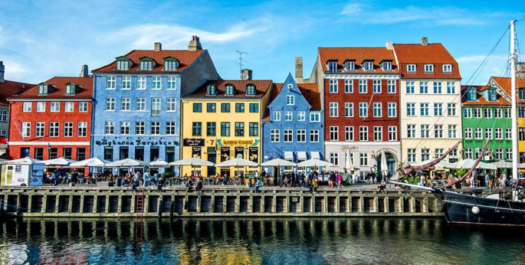
ค่ำ | อิสระอาหารค่ำตามอัธยาศัย
ที่พัก | นำท่าน เข้าสู่ที่พัก Scandic Sydhavnen หรือระดับเดียวกัน
วันที่สิบ | โคเปนเฮเก้น - พระราชวังอมาเลียนบอร์ก – ปราสาทโรเซนเบอร์ก - สนามบินโอเปนเฮเก้น (เดนมาร์ก) - สนามบินดูไบ
เช้า | รับประทานอาหารเช้า ณ ห้องอาหารบนเรือ
 | นำท่านชม พระราชวังอมาเลียนบอร์ก (Amalienborg Palace) บริเวณด้านนอกที่ประทับในฤดูหนาวของราชวงศ์แห่งเดนมาร์กนับตั้งแต่ ค.ศ. 1794 ตกแต่งแบบสไตล์ร็อคโคโค่ และจะมีการเปลี่ยนทหารยามหน้าวังทุกวันตอนเที่ยงเมื่อสมเด็จพระราชินีนาถเสด็จประทับอยู่ที่นี่ และนำท่านชมความงามจากภายนอกของ ปราสาทโรเซนบอร์ก (Rosenborg Castle) ปราสาทที่สร้างขึ้นในสมัยศตวรรษที่ 17 ในศิลปะแบบเรอแนสซองส์ หรือสร้างในสมัยพระเจ้าคริสเตียนที่ 4 นอกจากความงามของภายนอกแล้วภายในปราสาทแห่งนี้ยังเป็นที่เก็บเครื่องราชกกุธภัณฑ์ เพชร มหามงกุฎ และเครื่องราชอิสริยาภรณ์ของราชวงศ์เดนมาร์กตั้งแต่อดีตจนถึงปัจจุบันอีกด้วย
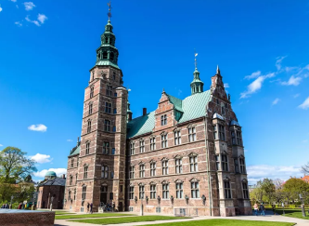
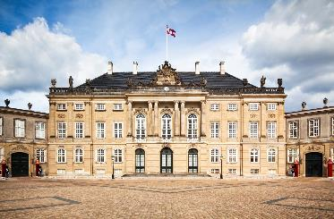
11.00 น. | นำท่านเตรียมตัวเดินทางสู่สนามบิน เผื่อเวลาให้ท่านทำคืนภาษี (Tax Refund) และมีเวลาในการเลือกซื้อสินค้าในร้านค้าปลอดภาษีภายในสนามบิน
15.15 น. | ออกเดินทางจากสนามบินโคเปนเฮเก้น โดยสายการบิน Emirates เที่ยวบินที่ EK 152  *กำหนดการเดินทาง วันที่ 21-31 ต.ค.69 / 9-19 ธ.ค.69 / 27 ธ.ค.69 – 7 ม.ค.70 เที่ยวบินที่  EK 152 จะปรับเวลาบินออกจากสนามบินโคเปนเฮเก้นเป็นเวลา 14.45 น.*
23.45 น. | เดินทางถึงสนามบินดูไบ จากนั้นให้ท่านรอเปลี่ยนเครื่อง  *กำหนดการเดินทาง วันที่ 21-31 ต.ค.69 / 9-19 ธ.ค.69 / 27 ธ.ค.69 – 7 ม.ค.70 เที่ยวบินที่  EK 152 เดินทางถึงสนามบินดูไบ เวลา 00.10 น.*
วันที่สิบเอ็ด | ดูไบ - สนามบินสุวรรณภูมิ
02.50 น. | ออกเดินทางจากสนามบินดูไบ โดยสายการบิน Emirates เที่ยวบินที่ EK 384  *กำหนดการเดินทาง วันที่ 21-31 ต.ค.69 / 9-19 ธ.ค.69 / 27 ธ.ค.69 – 7 ม.ค.70 เที่ยวบินที่  EK 384 ปรับเวลาเดินทางออกจากสนามบินดูไบ เป็นเวลา 03.05 น.*
12.30 น. | เดินทางถึงสนามบินสุวรรณภูมิโดยสวัสดิภาพ.  *กำหนดการเดินทาง วันที่ 21-31 ต.ค.69 / 9-19 ธ.ค.69 / 27 ธ.ค.69 – 7 ม.ค.70 เที่ยวบินที่  EK 384 เดินทางถึงสนามบินสุวรรณภูมิ เวลา 12.05 น.*

อัตราค่าบริการและเงื่อนไขรายการท่องเที่ยว
กําหนดวันเดินทาง | ผู้ใหญ่พัก  2-3 ท่าน  ท่านละ | พักเดี่ยว  เพิ่มท่านละ | ราคาสำหรับท่านที่มีตั๋วโดยสารอยู่แล้วต้องการร่วมทัวร์ (Join Land) | ราคาเด็กต่ำกว่า 11 ปี พักกับผู้ใหญ่ 2 ท่าน (ไม่เสริมเตียง)
9-19 ต.ค.69 | 125,900 | 19,900 | 92,900 | 113,900
21-31 ต.ค.69 | 125,900 | 19,900 | 92,900 | 113,900
9-19 ธ.ค.69 | 129,900 | 19,900 | 93,900 | 117,900
28 ธ.ค.69 - 7 ม.ค.70 | 139,900 | 21,900 | 102,900 | 127,900
ราคาทัวร์ข้างต้นยังไม่รวมค่าทิปมัคคุเทศก์ท้องถิ่นและคนขับรถรวม 22 EUR /ท่าน/ทริป
ราคาทัวร์ข้างต้นยังไม่รวมค่าทิปหัวหน้าทัวร์ที่ดูแลคณะจากเมืองไทย 33 EUR/ท่าน/ทริป

***โปรแกรมอาจจะมีการปรับเปลี่ยนตามความเหมาะสมของสภาพอากาศและฤดูกาล***



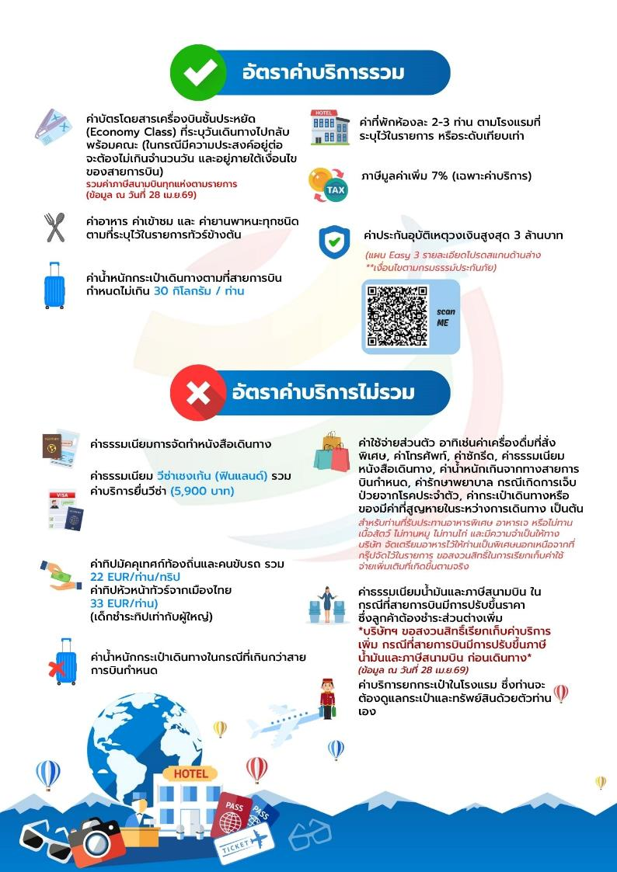

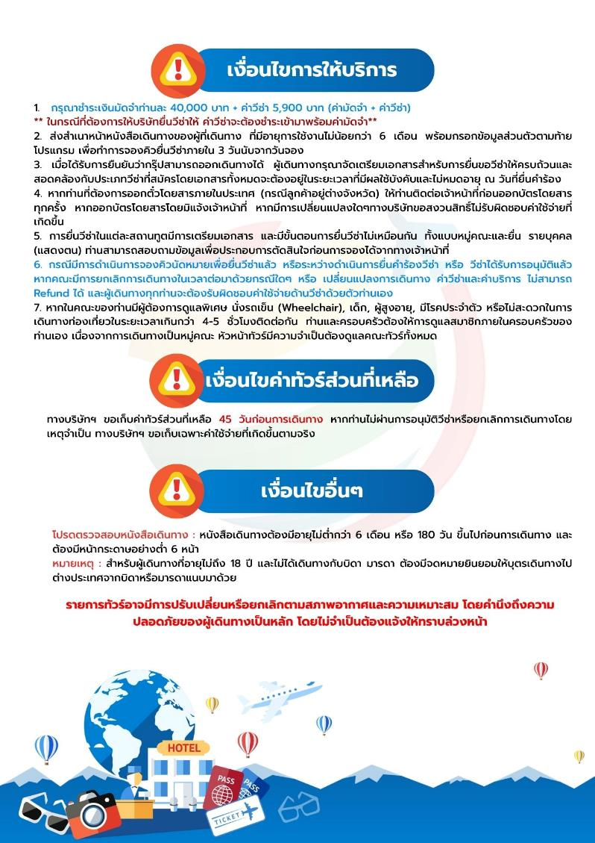

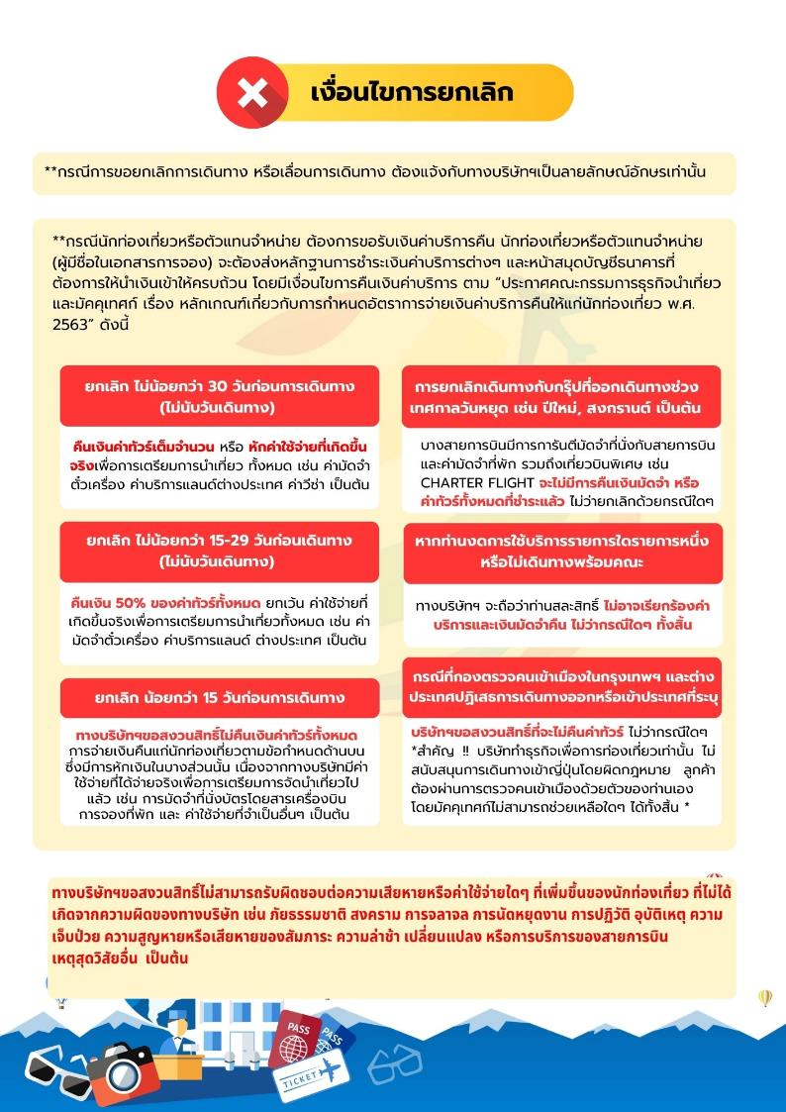

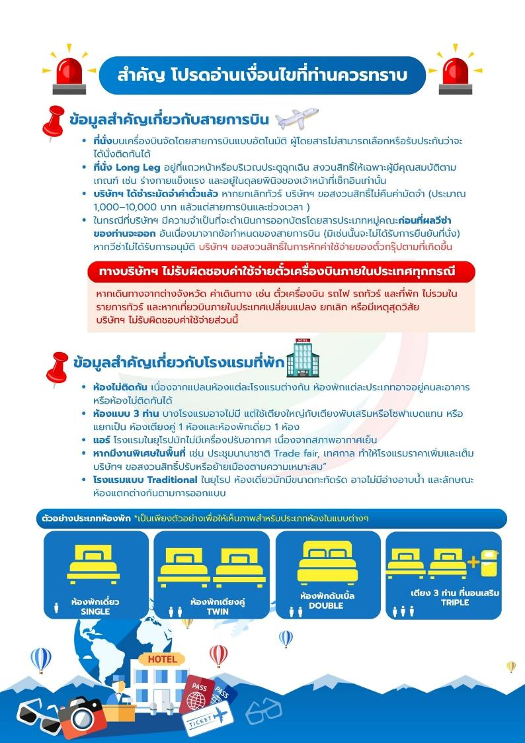

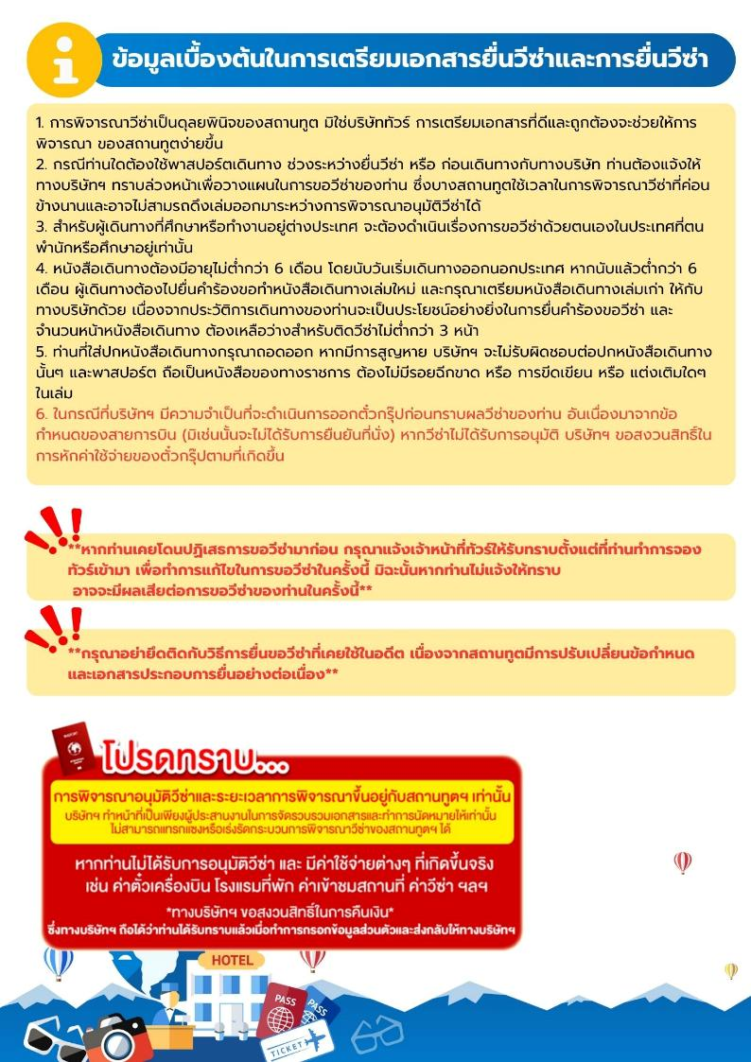

เอกสารประกอบการขอวีซ่าเชงเก้น (ฟินแลนด์)
ใช้เวลาทำการอนุมัติวีซ่าประมาณ 15 วันทำการ
ยื่นวีซ่าแสดงตนที่ศูนย์ยื่นวีซ่า VFS Global (จามจุรีสแควร์)
เอกสารกรุณาเตรียม 2 ชุด ยกเว้น เอกสารที่ออกจากทางราชการและ
ทางธนาคารขอเป็นตัวจริง 1 ชุด และสำเนา 1 ชุด
ในระหว่างยื่นวีซ่าเข้าสถานทูตแล้ว ไม่สามารถดึงเล่มออกมาก่อนได้
**หากท่านเคยโดนปฏิเสธการขอวีซ่ามาก่อน กรุณาแจ้งเจ้าหน้าที่ทัวร์ให้รับทราบตั้งแต่ที่ท่านทำการจองทัวร์เข้ามา เพื่อทำการแก้ไขในการขอวีซ่าในครั้งนี้ มิฉะนั้นหากท่านไม่แจ้งให้ทราบ
อาจจะมีผลเสียต่อการขอวีซ่าของท่านในครั้งนี้**

**ลูกค้ากรุณาอย่ายึดติดกับการยื่นขอวีซ่าในอดีต
เพราะสถานทูตมีการเปลี่ยนแปลงกฎและเอกสารการยื่นอยู่เรื่อย ๆ**

- หนังสือเดินทางประเทศไทย (Thailand Passport) หนังสือเดินทาง ต้องมีหน้าเหลือสำหรับประทับวีซ่าอย่างน้อย 2 หน้า อายุการใช้งานเหลือไม่น้อยกว่า 6 เดือน นับจากวันเดินทางกลับ และหนังสือเดินทางจะต้องไม่ชำรุด (หนังสือเดินทางเล่มเก่า กรุณานำมาประกอบการยื่นวีซ่าด้วย)
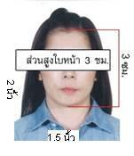
**ในกรณีที่ถือพาสปอร์ต สัญชาติไทย แต่พำนักอยู่ต่างประเทศ, ทำงานอยู่ต่างประเทศ หรือนักเรียน นักศึกษาศึกษาอยู่ต่างประเทศ กรุณาแจ้งเจ้าหน้าที่ของทางบริษัทให้ทราบทันที เพราะการยื่นขอวีซ่าจะมีเงื่อนไข และ ข้อกำหนดของทางสถานทูตต้องการเพิ่มเติม และ บางสถานทูตอาจไม่สามารถยื่นขอวีซ่าในประเทศไทยได้ ข้อกำหนดนี้รวมไปถึงผู้เดินทางที่ถือพาสปอร์ตต่างชาติด้วย**
***ในกรณีเด็กที่อายุต่ำกว่า 18 ปี หากรูปในหน้าแรกของพาสปอร์ตไม่ตรงกับในปัจจุบัน รบกวนทำพาสปอร์ตใหม่ ทางสถานทูตจะไม่รับยื่น หากเล่มไม่ได้รับการอัปเดทรูปให้เป็นปัจจุบัน***
- รูปถ่าย รูปถ่ายสีหน้าตรงขนาด 1.5 x 2 นิ้ว จำนวน 2 ใบ (พื้นหลังขาวเท่านั้น ถ่ายไม่เกิน 6 เดือนห้ามสวมแว่นตาหรือเครื่องประดับ ไม่ใส่คอนแทคเลนส์ รูปไม่เลอะหมึก และรูปจะต้องไม่ซ้ำกับวีซ่าเก่าที่เคยมี, ชื่อ-นามสกุลต้องตรงตามหน้าพาสปอร์ต

3. หลักฐานการเงิน
3.1 กรณีผู้เดินทาง ออกค่าใช้จ่ายเอง (ผู้สมัครที่มีอายุ16 ปีขึ้นไปออกค่าใช้จ่ายเองได้)
3.1.1 Bank Statement ออมทรัพย์ของธนาคารทั่วไป ส่วนตัวของผู้เดินทาง ย้อนหลัง 3 เดือน ที่ออกโดยธนาคาร (รบกวนลูกค้าทำรายการเดินบัญชี โดยการ ฝากหรือถอน ก่อน แล้วค่อยปรับยอดเงินในบัญชีไม่เกิน 7 วันก่อนวันยื่นวีซ่า
3.2 กรณีผู้เดินทางไม่ได้ออกค่าใช้จ่ายเอง (บุคคลที่สามารถรับรองค่าใช้จ่ายได้ ต้องเป็น พ่อ แม่ พี่น้อง ที่มีสายเลือดเดียวกัน หรือ สามีภรรยา เท่านั้น ในกรณีของลูกค้าที่ยื่นเกษียณอายุ หากให้บุตรออกค่าใช้จ่ายให้ จะต้องเป็นบุตรที่เดินทางด้วยเท่านั้น)
3.2.1. ต้องทำเป็นหนังสือรับรองค่าใช้จ่ายในการเดินทาง (Sponsor Letter) พร้อมเอกสารแสดงความสัมพันธ์ เช่น สูติบัตร ทะเบียนบ้าน ทะเบียนสมรส เป็นต้น
3.2.2 Bank Statement ที่ออกโดยธนาคาร ย้อนหลัง 3 เดือนของบุคคลที่ออกค่าใช้จ่าย ปรับยอดเงินในบัญชีไม่เกิน 7 วันก่อนวันยื่นวีซ่า
3.3.3 Bank Guarantee ที่ออกโดยธนาคาร ของบุคคลที่ออกค่าใช้จ่าย ต้องเป็นบัญชีเดียวกันกับที่ไปขอ Bank Statement จากธนาคาร
**ผู้เดินทางที่มีอายุตั้งแต่ 18 ปีขึ้นไป จะต้องมีบัญชีออมทรัพย์ส่วนตัวและขอ Bank Statement มาด้วยทุกท่าน ไม่ว่าจะออกค่าใช้จ่ายเองหรือมีผู้ออกค่าใช้จ่ายให้ก็ตาม
**สถานทูตไม่รับพิจารณาบัญชีติดลบ บัญชีฝากประจำ บัญชีกระแสรายวัน
บัญชีสหกรณ์ออมทรัพย์ พันธบัตร ตราสารหนี้ กองทุน และสลากออมสิน
ธ.อิสลาม ธ.อาคารสงเคราะห์ สหกรณ์ออมทรัพย์ต่างๆ
4. หลักฐานการทำงาน
- เจ้าของกิจการ หนังสือรับรองการจดทะเบียน(DBD)ที่มีชื่อของผู้เดินทางเป็นกรรมการหรือหุ้นส่วน อายุไม่เกิน 3 เดือน หรือ สำเนาใบทะเบียนการค้า(พค.0403)
- กิจการไม่จดทะเบียน จดหมายชี้แจงการทำงาน พร้อมเอกสารประกอบ เช่น รูปถ่ายร้าน สัญญาเช่าที่ โฉนดที่ดิน เป็นตัน
- เป็นพนักงาน หนังสือรับรองการทำงาน จากบริษัทฯ ระบุตำแหน่ง, เงินเดือน, วันเริ่มทำงาน
(ขอเป็นภาษาอังกฤษมีอายุ 1 เดือน ชื่อ-นามสกุลต้องตรงตามหน้าพาสปอร์ต
ใช้คำว่า “TO WHOM IT MAY CONCERN” แทนชื่อสถานทูตที่ยื่น)หนังสือจะต้องมีที่อยู่บริษัท เบอร์โทรศัพท์ติดต่อ และจะต้องมีลายเซ็นกับตราประทับบริษัท (หนังสือรับรองที่ปริ๊นท์จากออนไลน์ จะไม่เข้าลักษณะเอกสารที่ถูกต้อง)
- นักเรียนหรือนักศึกษา ใช้หนังสือรับรองการเรียนที่ออกจากสถาบันที่กำลังศึกษาอยู่
(ขอเป็นภาษาอังกฤษมีอายุ 1 เดือน ชื่อ-นามสกุลต้องตรงตามหน้าพาสปอร์ต
ใช้คำว่า “TO WHOM IT MAY CONCERN” แทนชื่อสถานทูตที่ยื่น)
5.เอกสารส่วนตัว
- สำเนาทะเบียนบ้าน
- สูติบัตร(กรณีเด็กอายุต่ำกว่า 18 ปี)
- ทะเบียนสมรส/ทะเบียนหย่า/มรณะบัตร(ถ้ามี)
- ใบเปลี่ยนชื่อ-นามสกุล (ถ้ามีการเปลี่ยน)
- กรณีเด็กอายุไม่ถึง 18 ปี ไม่ได้เดินทางไปต่างประเทศพร้อมบิดา มารดา
- หากเด็กเดินทางไปกับบิดา จะต้องมีหนังสือยินยอมจากมารดา จากอำเภอต้นสังกัด (โดยบิดาจะต้องคัดหนังสือยินยอมระบุให้บุตรเดินทางไปต่างประเทศกับมารดา)พร้อมแนบสำเนาบัตรประชาชนหรือหน้าพาสปอร์ตมารดามาด้วย
- หากเด็กเดินทางกับมารดา จะต้องมีหนังสือยินยอมจากบิดา จากอำเภอต้นสังกัด (โดยบิดาจะต้องคัดหนังสือยินยอมระบุให้บุตรเดินทางไปต่างประเทศกับบิดา) พร้อมแนบสำเนาบัตรประชาชนหรือหน้าพาสปอร์ตบิดามาด้วย
- หากเด็กไม่ได้เดินทางพร้อมกับบิดาและมารดา ทั้งบิดาและมารดาจะต้องคัดหนังสือระบุยินยอมให้บุตรเดินทางไปต่างประเทศกับใคร มีความสัมพันธ์เป็นอะไรกันกับเด็ก จากอำเภอต้นสังกัด พร้อมแนบสำเนาบัตรประชาชนหรือหน้าพาสปอร์ตบิดาและมารดา
- กรณีเด็กที่บิดา-มารดาหย่าร้าง จะต้องแนบสำเนาใบหย่า และมีการสลักหลังโดยมีรายละเอียดว่าฝ่ายใดเป็นผู้มีอำนาจปกครองบุตรแต่เพียงผู้เดียว
- กรณีเด็กอายุต่ำกว่า 18 ปี บิดา-มารดาลงชื่อรับรองในแบบฟอร์มสมัครวีซ่า พร้อมเดินทางมาสัมภาษณ์กับบุตรที่สถานทูตด้วย ทั้งสองท่าน (เฉพาะคิวเดี่ยวเท่านั้น)
- ท่านไม่จำเป็นต้องเซ็น รับรองสำเนาถูกต้อง ให้ท่านเซ็นเฉพาะ แบบฟอร์มใบคำร้องขอวีซ่าเท่านั้น

เอกสารยื่นวีซ่าอาจมีการปรับเปลี่ยนและขออัพเดทเพิ่มเติมได้ทุกเวลา
หากทางสถานทูตแจ้งขอเพิ่มเติม
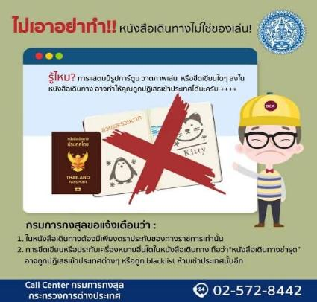

แบบฟอร์มสำหรับกรอกข้อมูลยื่นวีซ่าเชงเก้น (ฟินแลนด์)
**หากท่านเคยโดนปฏิเสธการขอวีซ่ามาก่อน กรุณาแจ้งเจ้าหน้าที่ทัวร์ให้รับทราบตั้งแต่ที่ท่านทำการจองทัวร์เข้ามา เพื่อทำการแก้ไขในการขอวีซ่าในครั้งนี้ มิฉะนั้นหากท่านไม่แจ้งให้ทราบ
อาจจะมีผลเสียต่อการขอวีซ่าของท่านในครั้งนี้**
(กรุณากรอกข้อมูลให้ครบถ้วนตามความเป็นจริง เนื่องจากจะมีผลต่อการพิจารณาวีซ่าของท่าน)

ชื่อ – นามสกุล ผู้เดินทาง [ภาษาไทย]…………………………………………………………………………..……………
1. นามสกุล [ภาษาอังกฤษ]…………………………………………………………………………….……...…..……………
2. นามสกุลตอนเกิด [ภาษาอังกฤษ]……………………………………………………………………………..……………
3. ชื่อตัว [ภาษาอังกฤษ]………………………………………………………………………………….……….………………
4. วัน /เดือน / ปี (ค.ศ.) เกิด……………………………………………………………………………………..……………..
5. สถานที่เกิด (จังหวัด) ……………………………………………………………………………..……..……….……………
6. ประเทศที่เกิด…………………………………………………………………………………………………………………..…
7. สัญชาติปัจจุบัน .................................สัญชาติโดยกำเนิด หากต่างจากปัจจุบัน…………………………..
8. เพศ ชาย หญิง
9. สถานภาพ โสด แต่งงาน (จดทะเบียน) แต่งงาน (ไม่จดทะเบียน)
หย่า แยกกันอยู่ หม้าย
อื่นๆ (โปรดระบุ)…………….……….
10. ในกรณีเป็นผู้เยาว์ กรุณากรอก ชื่อตัว นามสกุล ที่อยู่(หากต่างจากผู้ขอ) และสัญชาติของผู้มีอำนาจปกครอง/ดูแลผู้เยาว์
…………………………………………………………………………………………………………………………………..………
……………………………………………………………………………………………………………..…………..……………..
11. ที่อยู่ตามทะเบียนบ้านของผู้ขอ
……………………………………………………………………………………………………………………………..………….
……………………………………………………………………………………รหัสไปรษณีย์………………………………..
หมายเลขโทรศัพท์มือถือ.................................................................
อีเมล.............................................…………..…………..…………..……….
12. อาชีพปัจจุบัน(หากค้าขาย ให้ระบุด้วยว่าค้าขายอะไร เช่น ขายเสื้อผ้า ขายอาหาร เป็นต้น)
........................................................................................................…………..…………..………..……..
13. ชื่อบริษัทหรือร้านค้า ที่อยู่ หมายเลขโทรศัพท์ / สำหรับนักเรียน นักศึกษา กรุณากรอกชื่อ ที่อยู่ของสถาบันศึกษา
……………………………………………………………………………………………………………………..…………………
………………………………………………………………………………………รหัสไปรษณีย์……………………..………
หมายเลขโทรศัพท์ที่ทำงาน.................................................................
14. วีซ่าเชงเกนที่เคยได้รับในระยะเวลา 5 ปีที่ผ่านมา
ไม่เคย
เคยได้ ใช้ได้ตั้งแต่วันที่........................................ ถึงวันที่..............................................

15. เคยถูกพิมพ์ลายนิ้วมือเพื่อการขอวีซ่าเชงเก้นก่อนหน้านี้
ไม่เคย เคย (กรุณาระบุวันที่ หากทราบ).........................................
**กรณีลูกค้าเคยมีวีซ่าเชงเก้น รบกวนท่านถ่ายสำเนาหน้าวีซ่าเชงเก้นตัวล่าสุดแนบมาด้วย**
16. ท่านเคยถูกปฏิเสธวีซ่าหรือไม่
ไม่เคย เคย (เหตุผลในการปฏิเสธ)................................................
17. ความรับผิดชอบค่าใช้จ่ายในการดำรงชีพระหว่างการเดินทางและพำนักอยู่ของผู้ร้องขอ
ตัวผู้ขอวีซ่าเอง มีผู้อื่นออกให้(ญาติ/บริษัท/องค์กร)
กรุณาระบุชื่อ...................................................
สิ่งที่ช่วยในการดำรงชีพ …………………………………………………..….…………
เงินสด สิ่งที่ช่วยในการดำรงชีพ
เช็คเดินทาง เงินสด
บัตรเครดิต ที่พักที่มีผู้จัดหาให้
ชำระค่าที่พักล่วงหน้าแล้ว ค่าใช้จ่ายทั้งหมดระหว่างพำนักมีผู้ออกให้
ชำระค่าพาหนะล่วงหน้าแล้ว ชำระค่าพาหนะล่วงหน้าแล้ว
อื่นๆ (โปรดระบุ) อื่นๆ (โปรดระบุ)

************************************************
หมายเหตุ การอนุมัติวีซ่าเป็นดุลพินิจของทางสถานทูต ทางบริษัทไม่มีส่วนเกี่ยวข้องใดๆทั้งสิ้น
ทั้งนี้บริษัทเป็นเพียงตัวกลางและคอยบริการอำนวยความสะดวกให้แก่ผู้เดินทางเท่านั้น

